Pressemitteilung 03/2019
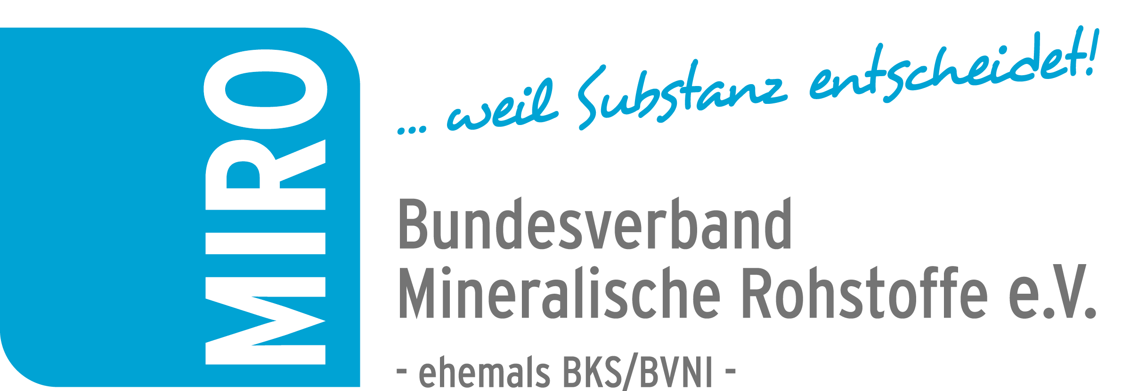
Abruf unter: https://www.bv-miro.org/presse/
Gemeinsame Erklärung des BMVI und der Industrie
Niedrigwasserereignisse unterbrechen Lieferketten für Baurohstoffe – nicht nur am Rhein
Juli 2019: Lang andauerndes und extremes Niedrigwasser – wie 2018 – dezimiert die Transportkapazitäten auf den deutschen Flüssen. Unternehmen der Sand-, Kies- und Natursteinindustrie, die diese Transportwege nutzen, können nur in geringem Umfang auf LKW oder die Deutsche Bahn ausweichen. Der Imageschaden durch Lieferausfälle ist nicht bezifferbar.
Das Bundesministerium für Verkehr und Infrastruktur (BMVI) und die Industrie haben gemeinsame Handlungsoptionen identifiziert, die künftige Niedrigwassersituationen infolge des Klimawandels begleiten sollen. In einem 8-Punkte-Plan wurden vom BMVI zusammen mit Vertretern der Stahl-, Chemie- und Mineralölindustrie, den Produzenten mineralischer Massenrohstoffe und des Binnenschifffahrtsgewerbes Maßnahmen vereinbart, mit denen künftig die Transportbedingungen am Rhein zuverlässiger kalkulierbar sein sollen.
„Das langanhaltende Niedrigwasser 2018 hat bei den am Rhein gelegenen Kies- und Sandgruben zu hohen Einbußen geführt“, so Dr. Gerd Hagenguth, der Präsident des Bundesverbands Mineralische Rohstoffe e.V. „Die Produktion musste in vielen Betrieben gedrosselt werden, weil der Transport zu den Bauprojekten der Abnehmer nicht durchgeführt werden konnte. Ein Ausweichen auf alternative Transportmittel wie LKW oder Schiene ist bei unseren Mengen kurzfristig nicht möglich. Selbst mittelfristig sind die benötigten Kapazitäten nicht buchbar. Da sind Informationen über die Entwicklung der Wetterlage hilfreich – je früher, je besser.“
„Die Betrachtung allein des Rheins und seiner Nebenflüsse ist für unsere Industrie aber nicht ausreichend“, erläutert Dr. Hagenguth weiter. „Während die Situation am Rhein auf Grund der Regenfälle im Rheineinzugsgebiet in diesem Jahr noch gut aussieht, führen Weser, Elbe, Oder und deren Nebenflüsse dagegen bereits jetzt Niedrigwasser. Auch dort sind die Maßnahmen aus dem 8-Punkte-Plan überlebenswichtig für die Industrie.“
„Eine bessere Datengrundlage durch eine frühzeitige Bereitstellung von Informationen zu Klima, Wetter und Wasserständen, die mittelfristige Anpassung der Schiffstypen sowie Wasserstraßeninfrastrukturmaßnahmen, sind Maßnahmen, die an allen deutschen Flüssen helfen, den Transport schwerer Gesteinsladungen klimafreundlich auf den Wasserwegen zu halten.“
Die Gemeinsame Erklärung des Bundesministers für Verkehr und digitale Infrastruktur, Andreas Scheuer, und Vertretern der Stahl, Chemie- und Mineralölindustrie, der Produzenten mineralischer Massenrohstoffe und des Binnenschifffahrtsgewerbes zur Sicherstellung zuverlässig kalkulierbarer Transportbedingungen am Rhein („8-Punkte-Plan“) wurde am 04.07.2019 an Bord des Bereisungsschiffs der Bundesregierung in Köln Porz unterzeichnet und vorgestellt.

Den 8-Punkte-Plan finden Sie hier: https://www.bv-miro.org/download/8-punkte-plan-fuer-transportbedingungen-bei-niedrigwasser/

www.bv-miro.org
Zum Verband: MIRO vertritt auf Bundes- und Europaebene die einheitlichen Interessen der Kies- und Sand-, Quarz- sowie Natursteinindustrie in den Bereichen Steuern/Betriebswirtschaft, Rohstoffsicherung/Umweltschutz/Folgenutzung, Recht, Arbeitssicherheit, Gewinnungs- und Aufbereitungstechnik, Anwendungstechnik/Normung usw. MIRO spricht für rund 1.600 Unternehmen mit ca. 3.000 Werken in Deutschland, die ca. 23.500 Mitarbeiter beschäftigen. Die Unternehmen der Branche produzieren mit über 500 Mio. t Gesteinskörnungen jährlich die größte in Deutschland bewegte Materialmenge. Die Produkte werden überwiegend für Baumaßnahmen (davon zu etwa 70 % für Projekte der öffentlichen Hand), aber auch für eine Vielzahl weiterer Verwendungen benötigt.

Ansprechpartner für Redaktionen:
Bundesverband Mineralische Rohstoffe e.V. – MIRO
Susanne Funk
Tel.: 030 - 2021 566 22
funk@bv-miro.org

